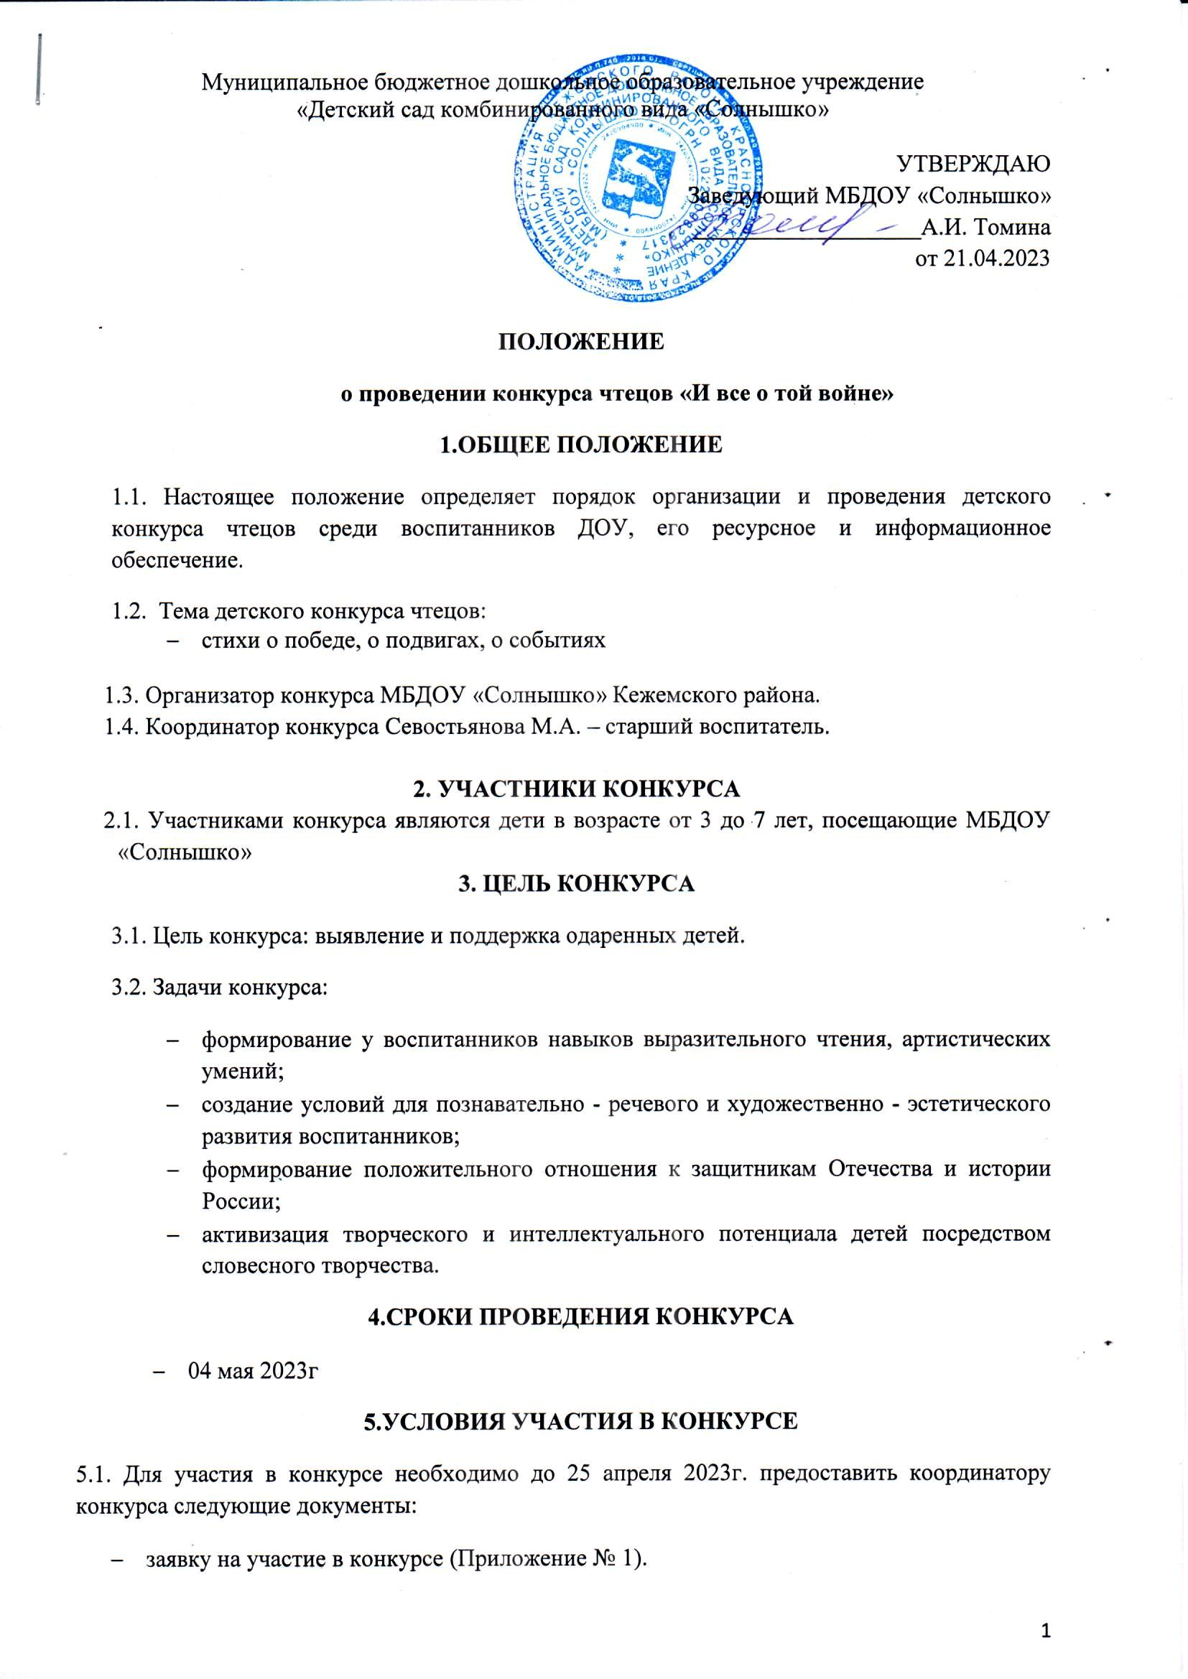

- конкурсную работу участника (Стихотворение, автор).
5.2. Требования:
- регламент выступления конкурсанта не более 3-х минут.
- выступление может сопровождаться презентацией, инсценировкой, музыкальным сопровождением…
6.КРИТЕРИИ ОЦЕНИВАНИЯ ВЫСТУПЛЕНИЯ.
6.1. Члены жюри оценивают выступления конкурсантов по пятибалльной системе, заполняют бланк оценок выступлений конкурсантов (Приложение № 2) и направляют его координатору Конкурса.
6.2. Члены жюри:
- Гурман И.К – председатель совета ветеранов
- О.В. Улаева -заведующая районной детской библиотекой,
- Селиванова В.М. – воспитатель ДОУ
- Старун Г.В. – воспитатель ДОУ.

6.3. Критерии оценивания выступления конкурсантов:
- соответствие содержания стихотворения теме конкурса;
- знание текста произведения;
- интонационная выразительность речи (динамика выражаемая ударением, мелодика, темп и ритм)
- правильное литературное произношение;
- использование выразительных средств театра (мимика, жесты, позы, движения).

7.НАГРАЖДЕНИЕ УЧАСТНИКОВ И ПОБЕДИТЕЛЕЙ КОНКУРСА
7.1. Протоколом жюри является сводный бланк оценок выступлений конкурсантов (Приложение № 3).
7.2. Координатор Конкурса составляет рейтинговый список конкурсантов по возрастным категориям.
7.3. Победителям и призерам Конкурса вручаются дипломы и призы. Участникам Конкурса вручаются грамоты участников и поощрительные призы.
Приложение № 1.

Заявка
На участие в конкурсе чтецов «И все о той войне»

ФИ ребёнка, возраст | Название стихотворения, автор | ФИО куратора, должность | Наименование группы

Приложение № 2
Оценивание выступлений конкурсантов членами жюри
(заполняется каждым членом жюри)
ФИ конкурсанта | Критерии оценивания
 | соответствие содержания стихотворения теме конкурса | качество исполнения, произношения  правильная постановка логического ударения  соблюдение пауз | правильный выбор темпа чтения соблюдение нужной интонации | безошибочное чтение | умение выразить своё восприятие стихотворения | оригинальность исполнения | умение управлять своим голосом и воображением слушателей | глубокое понимание смысловой нагрузки стихотворного произведения | артистизм | ИТОГО баллов
Возрастная категория 3 года
Возрастная категория 4 года
Возрастная категория 5 лет
Возрастная категория 6 лет
Возрастная категория 7лет
Максимальный балл – 5 (критерий выражен ярко), минимальный – 1 (критерий выражен слабо)
Член жюри __________________________/________________/
Приложение № 3.
Сводный бланк
Оценок выступлений конкурсантов членами жюри

ФИ конкурсанта | Итоговый балл
Возрастная категория 3 года
Возрастная категория 4 года
Возрастная категория 5 лет
Возрастная категория 6 лет
Возрастная категория 7лет

